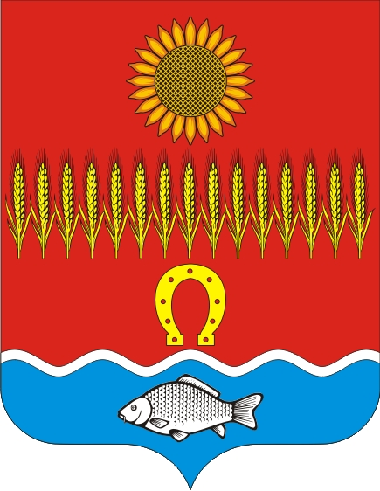
РОСТОВСКАЯ ОБЛАСТЬ
Собрание депутатов Советинского сельского поселения

РЕШЕНИЕ

О передаче части полномочий Советинского сельского поселения органам местного самоуправления Неклиновского района в 2024 году

Принято  Собранием депутатов |  | 27 ноября 2023 года

В соответствии со статьей 15 Федерального закона от 6 октября 2003 года № 131-ФЗ «Об общих принципах организации местного самоуправления в Российской Федерации»

Собрание депутатов Советинского сельского поселения решило:

1. Утвердить перечень полномочий органов местного самоуправления Советинского сельского поселения, передаваемых органам местного самоуправления Неклиновского района в 2024 году согласно приложению.
2. Рекомендовать Главе Администрации Советинского сельского поселения Даливалову З.Д. заключить соглашения о передаче полномочий с Администрацией Неклиновского района.
3. Настоящее решение вступает в силу со дня официального опубликования (обнародования).
4. Контроль за исполнением настоящего решения возложить на постоянную комиссию по бюджету, налогам, муниципальной собственности (председатель – Резниченко С.А.).

Председатель Собрания депутатов –
глава Советинского сельского поселения Ю.А. Панферова

слобода Советка
27 ноября 2023 года
№ 80

Приложение к решению
Собрания депутатов Советинского сельского поселения «О передаче части полномочий Советинского сельского поселения органам местного самоуправления Неклиновского района в 2024 году»

Перечень
полномочий органов местного самоуправления Советинского сельского поселения, передаваемых органам местного самоуправления Неклиновского района в 2024 году

Наименование полномочия | Сумма,  тыс. рублей
- по решению вопросов в сфере утверждения в областных структурах лимитов потребления топливно-энергетических ресурсов и уличного освещения; | 18,1
- по осуществлению внешнего муниципального финансового контроля за исполнением бюджета Советинского сельского поселения; | 26,5
- по осуществлению внутреннего муниципального финансового контроля. | 43,5
Всего: | 88,1

